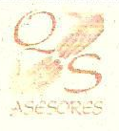
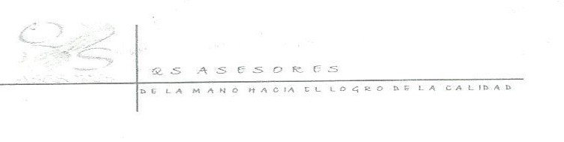

CERTIFICACIÓN

QS ASESORES Con NIT 52.055.457-8 certifica que la empresa ROUSSE S.A.S., tomo el Curso de Manipulación de Alimentos, realizado el día 27 del mes de Febrero de 2.024, en las instalaciones del Éxito de la 80.

Los asistentes a la capacitación se relacionan a continuación:
Nicolle Dayana Bermudez Barbosa. 1014662913

El siguiente certificado, se expide como constancia a los veintisiete (27) días del mes de Febrero del año 2.024.

Cordialmente,

